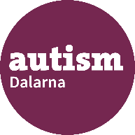
LEKTRÄFF

Välkommen till Autism Dalarnas medlemsaktivitet
Kom och lek med andra leksugna barn i föreningen
Var: Marnässkolans gymnastiksal
Domherrevägen 4, 77150 Ludvika
När: 18 april, kl 13-15

Föranmälan görs senast 16 april via sms till:
Ida Ströberg, 073-8036104
Alla deltagande över 3 år ska vara medlemmar. Medlemsavgiften för familjemedlem (boende i samma hushåll) är 25 kronor per person och år.
Om inte alla är medlem så gå in på denna länk: Bli medlem - Autism Sverige
Vid frågor kontakta Ida, 073-8036104

